第２節 羽合東小学校
１ 教育のあゆみ
昭和４８年４月１日、羽合小学校から校名変更し、現在の羽合東小学校の誕生となった。その変遷については、町史後編で述べられている。その後のあゆみについては、次のとおりである。
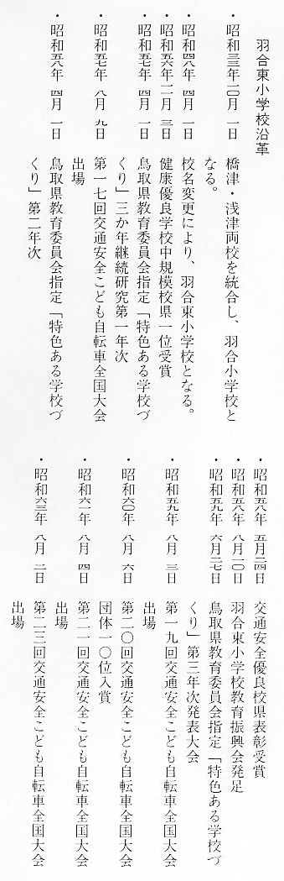
昭和４８年４月１日、校名変更により誕生した羽合東小学校は、人間尊重を基盤とし、主体的に取り組み、創造性豊かで心身ともにたくましい人間の育成を目指し、強い体、豊かな心を教育目標（目指す児童像）として、日々の学校教育の取り組みがなされている。
特に、児童の交通安全に対する意識の高揚には、日ごろから真剣に取り組み、昭和５７年の第１７回交通安全こども自転車全国大会出場を皮切りに、輝かしい成績を残している。
また、同和教育についても、学校の教育目標に沿って、基本的人権を尊重し、同和問題に対する正しい認識や理解を深め、偏見や不合理な差別を解消することに努め、進んで民主的な社会を築く人間の育成を念頭に実践されている。これは、児童みんなが、ともに高め合う確かな学力と仲間づくりを目指すものである。
２ 校舎施設
過去に、統合を経て誕生した羽合東小学校は、その後施設の整備・充実も順次図られてきた。その概要は次のとおりである。
昭和５０．７．１１、羽合東小プール落成。５４．３．１０、新校門床板橋完成。同年４．３０、東門通路及び側溝完成。同年９．８、本館北側窓枠アルミサッシ取替。５６．８．３０、楽焼窯作業倉庫完成。５８．８．７、屋上貯水タンク新設。同年１２．２０、体育館内外全面塗装。６１．１．３１、特別教室棟（４教室）完成。６２．１２．２０、道路拡幅に伴い水泳プール解体、校庭南側樹木、跳躍場及び道具の移転工事。６３．３．２５、水泳プール・多目的広場完成。同年９．２２、国旗掲揚塔完成。同年９．３０、本校舎棟・体育館大規模改造工事。同年１２．２、玄関改装工事。平成２．６．１１、中庭舗装工事。
以上のように、校舎施設の整備・改修が順次行われ、現在の羽合東小学校となっている。
このりっぱになった教育施設で、児童達は強い体と豊かな心を養い、一人ひとりが何事にも意欲をもって取り組み、はつらつとして生活している。
